AdventureMaps
-
Manual de Usuario

Indice
1. Primeros Pasos 1
1.1 Inicio de Sesión 1
1.2 Crear una Cuenta 1
1.3 Recuperar Contraseña 2
2.Secciones 3
2.1 Mapa de Inicio 3
2.2 Localizaciones 5
2.3 Rutas 6
2.3.1 Crear o Editar una Ruta 7
2.4 Mapa Offline 8
2.5 Información 10
2.5.1 Tutorial 11
2.5.2 Cambiar de contraseña 12
3. Punto de localización 12
3.1 Creación de un punto de localización 12
3.2 Detalles de un Punto de Localización 13
3.3 Editar un Punto de Localización 14
3.4 Galería de Imágenes 15
3.5 Galería expandida 16

1. Primeros Pasos

1.1 Inicio de Sesión
Si ya tienes una cuenta creada en la aplicación podrás acceder a su contenido logueandote con tu correo electrónico y contraseña.
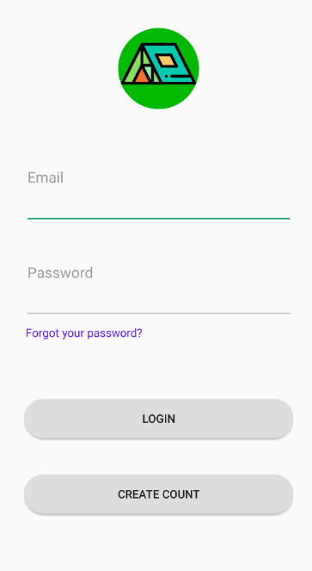

1.2 Crear una Cuenta
Para crear una cuenta deberás indicar un correo electrónico que aún no tenga almacenado la aplicación, un nombre de usuario y una contraseña.
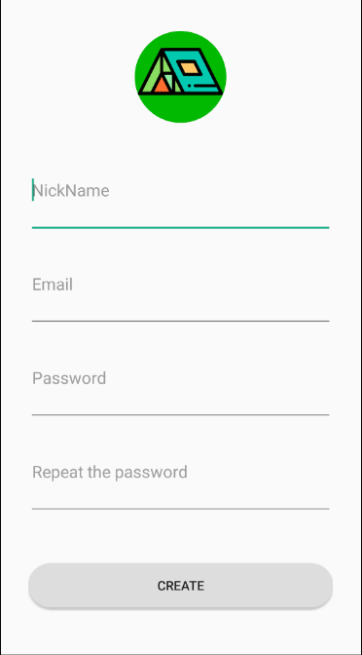

1.3 Recuperar Contraseña
Si has olvidado la contraseña o clave de tu cuenta, puede pulsar en el mensaje azul marino de ¿Olvido su contraseña?. Esto abrirá una nueva pantalla para que introduzca el correo electrónico de su cuenta, una vez lo confirme se enviará un mensaje a su correo con el que podrá establecer una nueva contraseña para su cuenta.

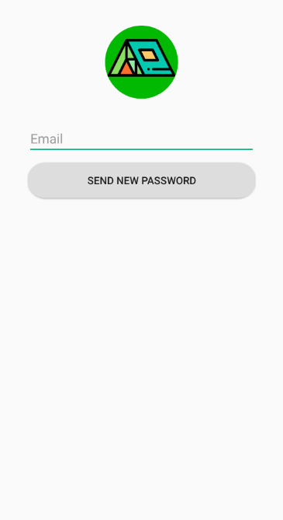

2.Secciones
A continuación se detallaran todas las acciones principales de la aplicación.

2.1 Mapa de Inicio
Aquí podrás realizar las siguientes acciones:
- Filtrar las localizaciones del mapa por tipos específicos, pulsando el botón de filtros y seleccionando los deseados.
- Reajustar la orientación del mapa, pulsando en la brújula.
- Posicionar la cámara del mapa en la posición actual del usuario, pulsando el botón de centrado.
- Seleccionar e intentar eliminar una localización. Si la localización te pertenece esta se eliminará.
- Seleccionar y entrar en los detalles de una localización.
- Crear una nueva localización, dejando pulsada una zona del mapa.
- Obtener las coordenadas de un punto del mapa, pulsando rápidamente cualquier zona del mapa.
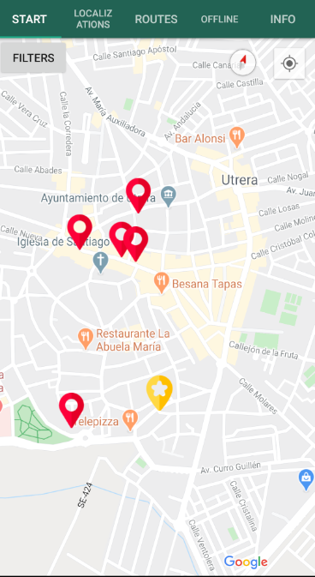
Botón de centrado
Filtros
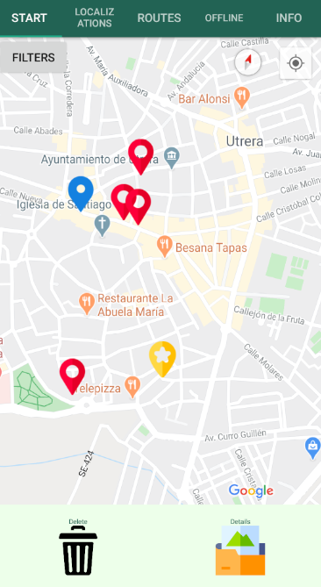
Eliminar
Detalles
Localización
seleccionada

2.2 Localizaciones
En esta sección se mostrarán todas las localizaciones propias y/o favoritas del usuario.
Cada localización se encontrará marcada por un color teniendo en cuenta la siguiente tabla.
Blanco | La localización es del usuario y no ha sido compartida con la aplicación.
Amarillo | La localización es del usuario y ha sido compartida con la aplicación.
Morado | La localización no es del usuario pero la tiene marcada como favorita.

Acciones sobre esta sección:
- Entrar en los detalles de una localización, pulsando en una de ellas.
- Eliminar una o más localizaciones, dejando seleccionadas las que deseas eliminar. Solo puedes seleccionar las localizaciones que no estén compartidas con la aplicación y que sean tuyas.
- Marcar o desmarcar una localización como favorita.
- Navegar a una localización a través del mapa de inicio.
- Ordenar la lista de localizaciones por criterios (Nombre, Fecha de creación, Favoritas...).
- Compartir una localización con la aplicación, seleccionando una que sea tuya y que aún no se encuentre compartida con la aplicación, pulsando posteriormente el icono de compartir.
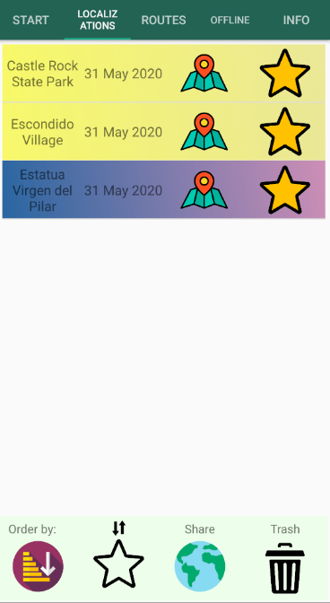
Des/Marcar
como favorita
Eliminar
Ordenar
Compartir con
la aplicación
Navegar

2.3 Rutas
En esta sección se mostrarán todas las rutas del usuario.
Acciones sobre esta sección:
- Acceder a una de las rutas de la lista, pulsando en alguna de ellas.
- Eliminar una o más rutas, seleccionándolas y pulsando en eliminar.
- Marcar o desmarcar una ruta como favorita.
- Crear una nueva ruta.
- Ordenar la lista de rutas por criterios (Nombre, Fecha de creación, Favoritas...).
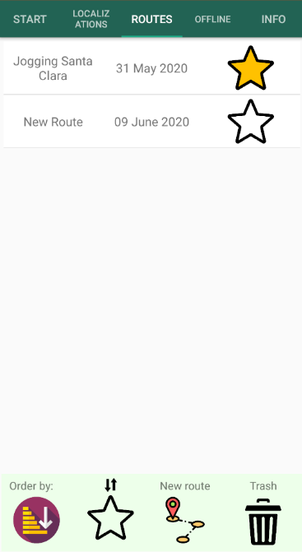
Des/Marcar
como favorita
Eliminar
Ordenar
Crear nueva ruta

2.3.1 Crear o Editar una Ruta
Cuando crees o edites una nueva ruta aparecerá una pantalla en la cual podrás hacer lo siguiente:
- Introducir un punto de la ruta, pulsando en una zona del mapa y en el botón con el icono de un marcador.
- Eliminar un punto de la ruta, dejando pulsado en uno de los puntos de la ruta.
- Guardar la ruta, pulsando en el botón con el icono de guardado. Si la ruta cuenta por lo menos con dos puntos esta se guardará si el dispositivo tiene conexión a Internet, en caso contrario el sistema informa de ello al usuario.
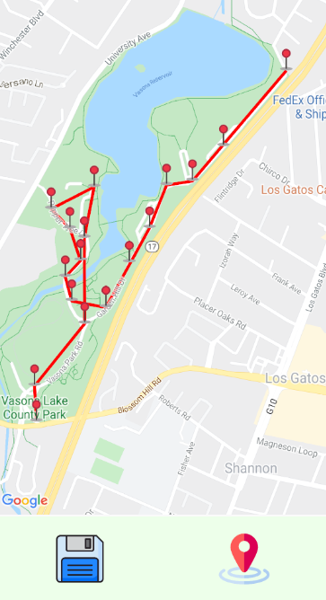
Colocar
Punto
Guardar
Ruta

2.4 Mapa Offline
Esta sección cuenta con un mapa en el que aparecerán solo las localizaciones propias y/o favoritas del usuario.
Aquí podrás realizar las siguientes acciones:
- Descargar una región offline. Si pulsas en descargar región, se intentará bajar la región actual mostrada en el mapa. Si se supera el límite de descarga el sistema informa de ello y no se completa la descarga.
- Navegar a regiones previamente descargadas. Pulsando en el icono de listado de las regiones, seleccionando una de ellas y pulsando en navegar.
- Eliminar regiones descargadas. Pulsando en el icono de listado de las regiones, seleccionando una de ellas y pulsando en eliminar.
- Reajustar la orientación del mapa, pulsando en la brújula.
- Posicionar la cámara del mapa en la posición actual del usuario, pulsando el botón de centrado.
- Seleccionar e intentar eliminar una localización. Si la localización te pertenece esta se eliminará.
- Seleccionar y entrar en los detalles de una localización.
- Crear una nueva localización, dejando pulsada una zona del mapa.
- Obtener las coordenadas de un punto del mapa, pulsando rápidamente cualquier zona del mapa.
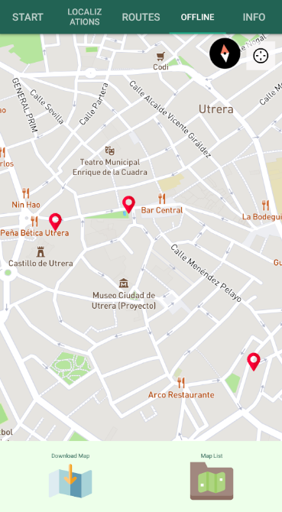
Descargar
Región
Lista de regiones
descargadas
Botón de centrado

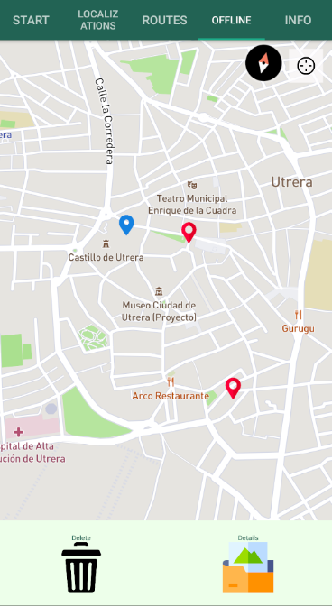
Eliminar
Detalles
Localización
seleccionada

2.5 Información
En esta sección aparecerá el nombre de usuario, su correo electrónico y el número de localizaciones y rutas propias.
Se podrán realizar las siguientes acciones:
- Acceder al Tutorial.
- Cambiar la contraseña de la cuenta.
- Cerrar la sesión.

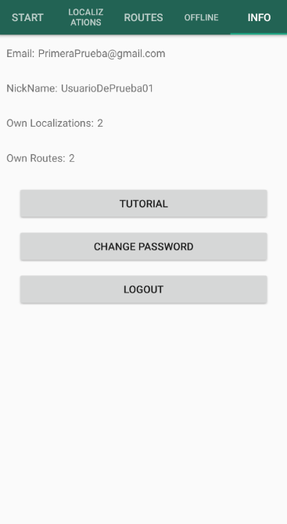

2.5.1 Tutorial
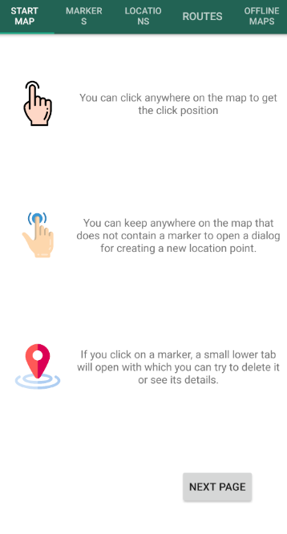
Esta pantalla cuenta con una serie de secciones que te ayudarán a entender como funciona la aplicación.

2.5.2 Cambiar de contraseña
Podrás cambiar la contraseña de una cuenta en esta sección. Para ello necesitas indicar el correo electrónico de la cuenta, la contraseña antigua y la nueva.
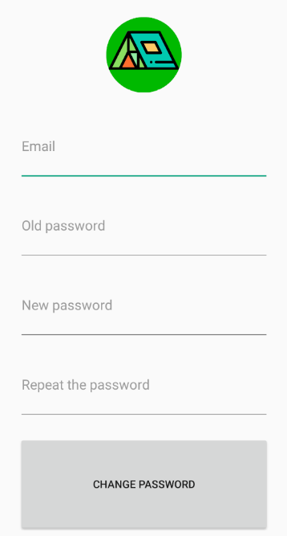

3. Punto de localización

3.1 Creación de un punto de localización
Una vez dejado pulsada una zona del mapa de inicio u offline, se mostrará un diálogo por pantalla preguntándole si desea crear un nuevo punto de localización en este zona, si confirma se cargará un formulario de creación.
En el formulario se deberá indicar lo siguiente:
- Nombre de la localización.
- Descripción de la localización.
- Tipos de la localización (Uno como mínimo).
- Marcar la nueva localización como favorita (Opcional).
- Imágenes de la localización (Opcional y solo disponible actualmente para dispositivos sin sistema MIUI).

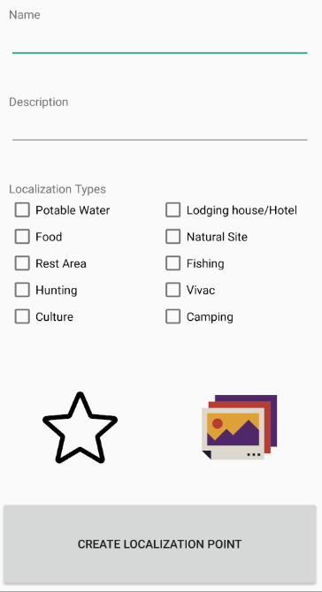
Nombre
Y
Descripción

Tipos de la
localización

Marcar como
favorita
Imágenes

3.2 Detalles de un Punto de Localización
Aquí podrás ver toda la información de una localización, des/marcarla como favorita, añadirle fotos y validar la localización según tus criterios, es decir, si crees que describe lo que es.
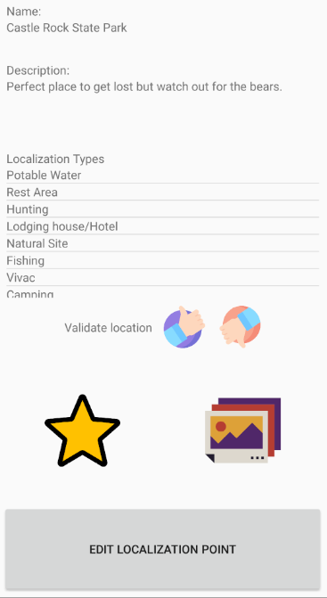
Tipos de la
localización
Imágenes
Des/Marcar
como favorita
Nombre
Y
Descripción

Cada vez que un usuario valide una localización compartida con la aplicación, se comprobará si más del 80% de las valoraciones son negativas, en ese caso, automáticamente se deja de compartir dicha localización con la aplicación.

3.3 Editar un Punto de Localización
Si eres el propietario de un punto de localización, podrás editar su información.
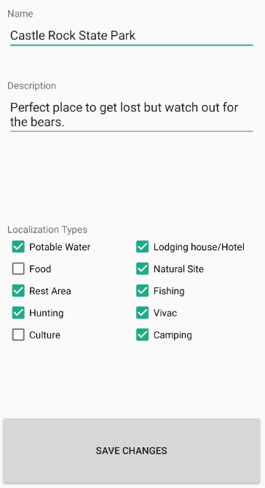

3.4 Galería de Imágenes
En la galería de imágenes podrás realizar las siguientes acciones:
- Eliminar las imágenes que te pertenezcan (Están marcadas con un fondo verde) o cualquiera si eres el propietario de la localización. Necesitas seleccionar las imágenes que deseas eliminar.
- Subir una imagen a la galería desde el almacenamiento externo de tu dispositivo.
- Entrar en la galería expandida pulsando en alguna de las imágenes de la galería.
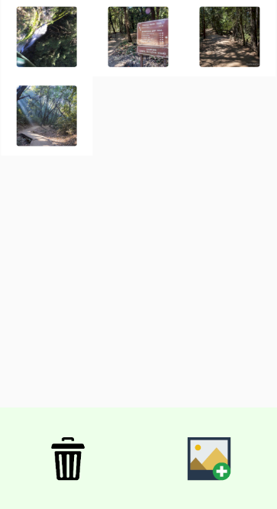
Subir
Imagen
Eliminar
Imágenes

3.5 Galería expandida
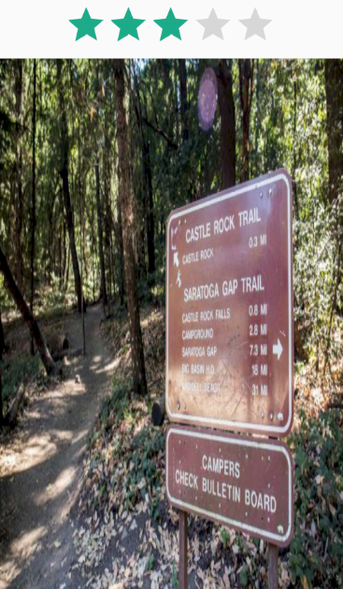
Aquí podrás observar las valoraciones de las imágenes e indicar la tuya propia. Si una imagen tiene más de 10 valoraciones y tiene una puntuación general de menos de dos estrellas, esta se eliminará automáticamente. La medida de valoración es de 5 estrellas.
